Imperator Norbert der 1.
Jahr des Imperator Jahr: 2019
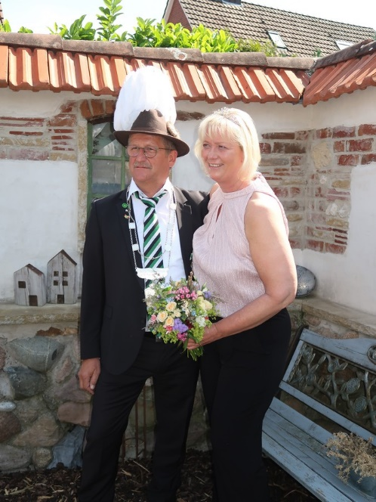

Imperator Norbert & Martina Rüschenschmidt geb.Klaverkamp
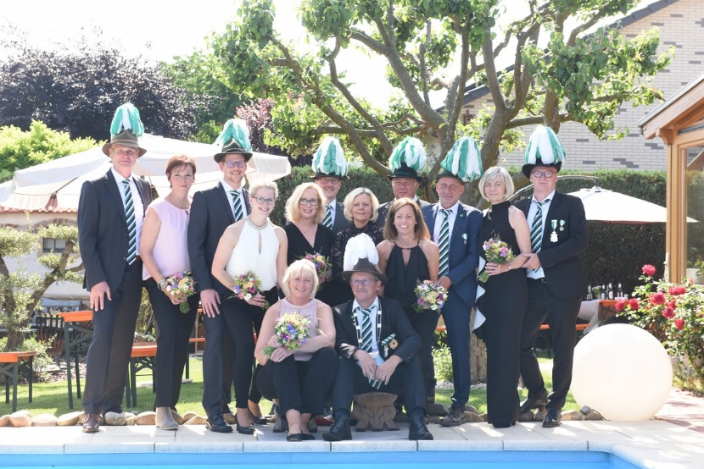

Hofstaat:

Bernhard + Andrea Kröger, Lars Walter und Katrin Rüschenschmidt, Heike und Andreas Barthold, Karin und Jürgen Heubrock, Andrea und Günter Rüschenschmidt,Annette Tertünte und Manfred Reckel, Jonas + Lisa Rüschenschmidt,

Einladung:

